МАТЕМАТИКА + МУЗЫКА
«Разве нельзя музыку описать как математику чувства, а математику- Как музыку ума? Ведь сущность обеих одна и та же! Музыкант чувствует Математику, математик думает Музыкой. Музыка - это мечта. Математика - это деятельная жизнь. И каждая достигнет своего завершения с помощью другой, когда человеческий интеллект, развитый до совершенства, засияет, прославленный, в каком-либо будущем Моцарте-Дирихле или Бетховене-Гауссе - союзе, который уже достаточно четко предугадан в гении и трудах Гельмгольца»

Дж. Сильвестр

Цель: показать связь между математикой и музыкой, формировать философское восприятие мира как органичного соединения духовности и научности; расширить кругозор учащихся, обогатить их интеллект.
Математика и музыка. На первый взгляд кажется, что ничего общего у них нет. Но следует только на миг задуматься с связь сразу найдется.
Математика и музыка – два школьных предмета, два полюса человеческой культуры. Слушая, музыку мы попадаем в волшебный мир звуков и открываем в ней совершенство, простоту и гармонию. Решая математические задачи, мы погружаемся в строгое пространство чисел. И не задумываясь о том, что мир звуков и пространство чисел издавна тесно связаны друг с другом.
Музыка немыслима без нот, каждая из которых имеет свою длительность. Считая длительность нот « раз-и-два-и- три-и …», называем начало натурального ряда. А названия длительностей нот : «целая нота, половинная, одна четверная, одна восьмая, одна шестнадцатая…», склонятк мысли о связи музыки и математики.
Рассматривая эту связь, можно заметить, что музыка немыслима без математики.
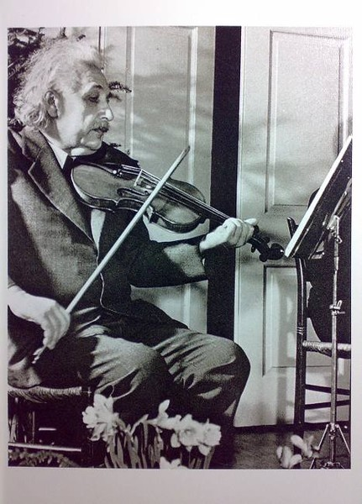 Я не физик. Я знаменитый скрипач.
Говорят, что А.Эйнштейн, размышляя над проблемами теории вероятности, любил играть на скрипке. Именно в такие минуты родилась его гениальная идея.
Самым ярким примером связи музыки и математики являются исследования Пифагора , которого все знают как великого математика, автора известной теоремы. А то, что он был еще и прекрасным музыкантом - известно не всем.
Пифагор был не только математиком и философом, но и теоретиком музыки. Он занимался поисками музыкальной гармонии, поскольку верил в то, что такая музыка необходима для очищения души и врачевания тела и способна помочь разгадать любую тайну. Однажды, проходя мимо кузницы, Пифагор случайно услышал, как удары молотов создают вполне определенное созвучие, и после этого занялся экспериментами, пытаясь найти соотношения между высотой тона и числами. С помощью чаши с водой и однострунной арфы он изучил взаимосвязь между уровнем воды и длиной струны и обнаружил, что половина длины струны поднимает ноту на одну октаву вверх. Восемь звуков — до, ре, ми, фа, соль, ля, си, до — древнейшая музыкальная гамма. В наши дни темперированная гамма включает в себя двенадцать нот, включая диезы и бемоли, но в основе ее лежит изобретение, за которое мы должны благодарить Пифагора.
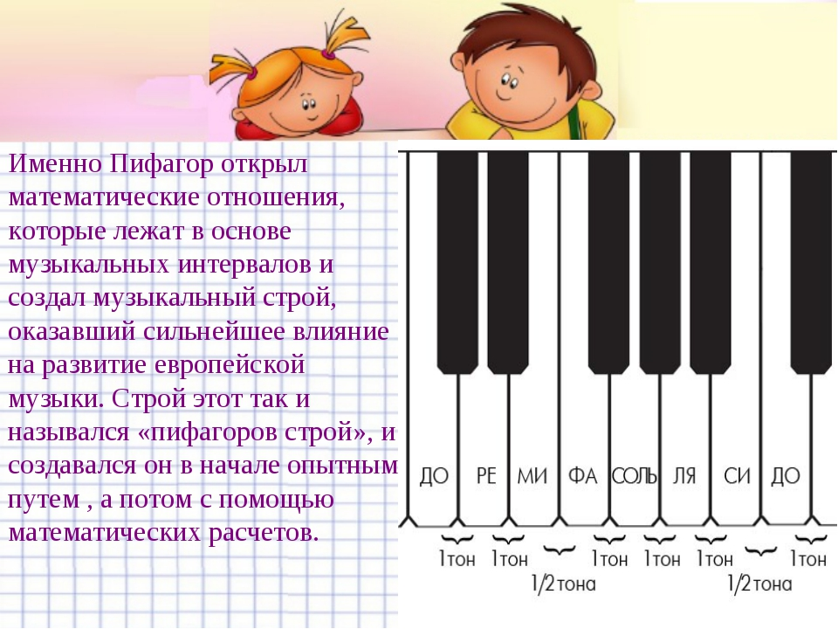

Музыкальная гармония в учении Пифагора является моделью вселенской гармонии, которая состоит из нот – различных аспектов Мироздания. Считалось, что Пифагор слышал музыку сфер, которая была определенными звуковыми колебаниями, что исходили от звезд и планет и вместе сплетались в божественную гармонию — Мнемосину. Также, Пифагор и его ученики использовали определенные песнопения и звуки лиры, чтобы успокоить свой ум либо исцелиться от определенных болезней.

Пифагор разработал свою теорию гармонии, работая с монохордом (изобретение, состоящее из одной струны, натянутой между зажимами и снабженное подвижными ладами). Когда Пифагор передвигал перекладины, прижимая их к заранее размеченным точкам, звучали различные музыкальные интервалы.
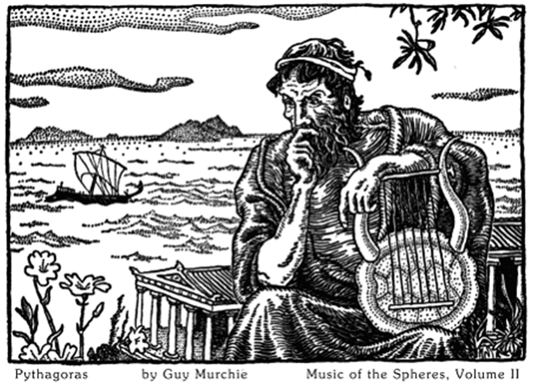
Пифагор не подозревал, что придуманный ним прибор станет музыкальным инструментом. Правда, внешне он будет немного изменен: ящик станет плоским и его сделают таким, что его можно во время игры держать на коленях. Постепенно увеличивалось количество струн – их стало две, потом – три, а дальше – четыре.
У разных народов этот многострунный инструмент имел разные названия : у россиян – гусли, у армян – канон, у карелов –кантем.
А к одному из таких ящиков приспособили клавиатуру. И поэтому клавесин и фортепиано в полной мере также изобретение Пифагора.
Немецкий философ, математик и физик Готфрид Лейбниц считал ,что “музыка есть скрытое арифметическое упражнение души, не умеющей считать”.
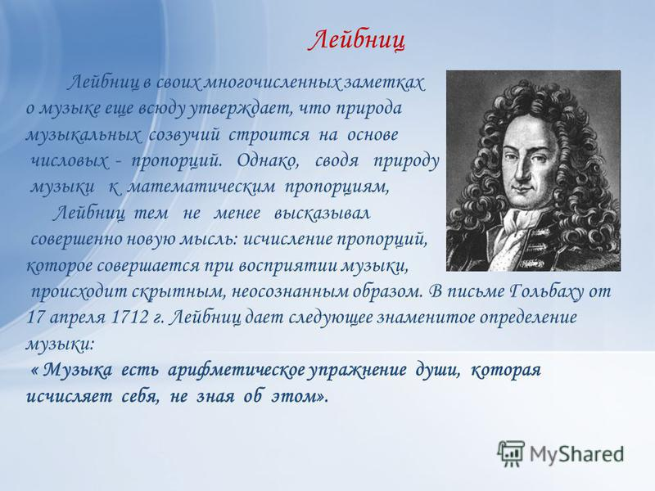
Некоторые музыкальные термины можно объяснить с помощью математики, проведя аналогию. Например, когда мелодию, которую пот в два голоса, записали нотами, то с точки зрения геометрии второй голос есть не что иное , как параллельный перенос первого.
И еще один интересный факт. Доказано, что дети, которые занимаются музыкой, легче усваивают математику, особенно геометрию. Это потому, что обучение музыке связано с пониманием, запоминанием, чтением нотных текстов, которые состоят преимущественно из символов. Навыки, сформированные таким способом, облегчают усвоение математической символики. Кроме этого, у детей очень хорошо развиты творческое и пространственное представления, интуиция. Во время игры на музыкальном инструменте каждая рука играет свою партию, а поэтому работают оба полушария головного мозга одновременно (во время умственных операций задействовано только одно полушарие). Поэтому игра на музыкальном инструменте непосредственно перед выполнением домашних заданий есть своеобразным « гимнастическим тренажером» для мозга, подготовка его к продуктивной работе, а может - и к гениальным открытиям.
«Музыка — математика чувств,
Математика — музыка разума.»

